03-025 ГАЗ-13 "Чайка" представительский автомобиль большого класса, заднеприводный, дверей 4, мест 5+2, багаж 70 кг, снаряжённый вес 2.1 тн, полный вес 2.625, ЗМЗ-13 195 лс, 160 км/час, 3179 экз., г. Горький 1959-78 г.
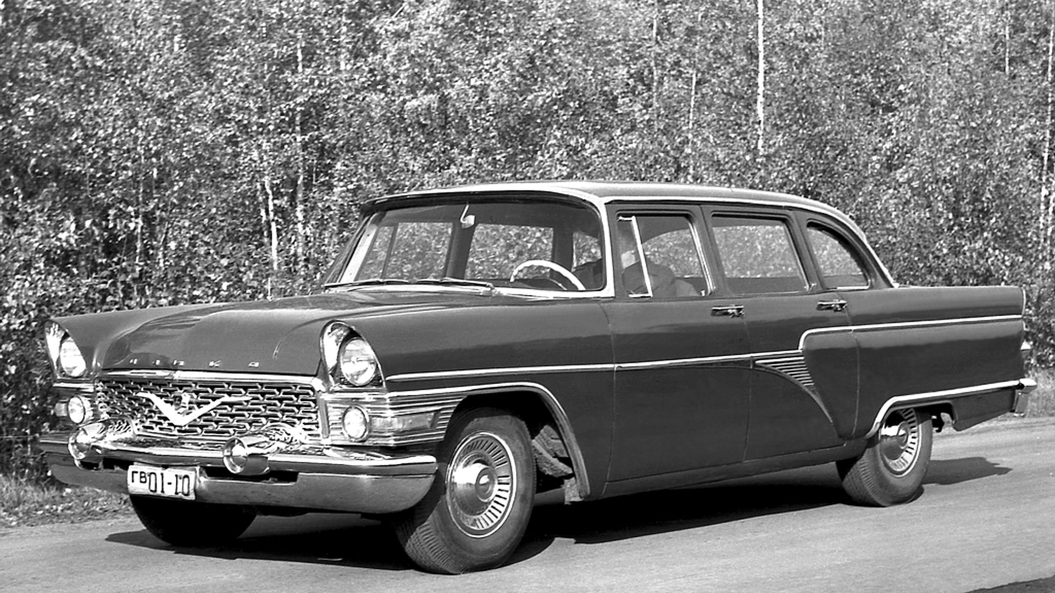

ГАЗ-13 «Чайка» — советский представительский легковой автомобиль большого класса, выпускавшийся малой серией на Горьковском автомобильном заводе c 1959 по 1978 год. Этот большой семиместный седан сменил ГАЗ-12 ЗиМ став новым флагманом Горьковского Автомобильного Завода. ГАЗ-13 «Чайка» предназначалась исключительно для служебного пользования. Единичные экземпляры были подарены известным людям.

В 1978 году автомобиль модели ГАЗ-13 «Чайка» был снят с производства, хотя некоторые его модификации продолжали выпускать штучно. Всего было изготовлено 3 179 автомобилей этой модели.

Над созданием «Чайки» работал большой творческий коллектив конструкторов, инженеров, испытателей завода: В.С. Соловьев, Н. А. Юшманов, Г. А. Пономарев, В. В. Гнетнев, П. Э. Сыркин, О. И. Пелюшенко, М. Мокеев, Б. Греков. Большинство конструктивных решений этой машины были новинками в отечественном автомобилестроении. По количеству технических новинок автомобиль превзошел все предыдущие отечественные модели. Большинство 13-х «Чаек» имело закрытые 4-дверные кузова с тремя рядами сидений без внутренней перегородки. В просторном и комфортабельном салоне ГАЗ-13 свободно размещались семь человек. Эффективная система отопления равномерно обогревала все пассажирское помещение. «Бардачок» рядом с щитком приборов, пепельницы и электроприкуриватели, пяти-диапазонный приемник с автоматический настройкой и дополнительным динамиков для задних пассажиров, кнопочное управление подъемом антенны и оконными стеклами обеспечивали дополнительные удобства для пассажиров.
Начиная с 16 января 1959 года Газ 13 Чайка поступил в серийное производство.
В 1962 году базовая модификация ГАЗ-13 обновилась технически и внешне. Из заметных технических и внешних изменений — появился новый карбюратор К-114 вместо К-113, новый приемник с дополнительным регулятором громкости в левом подлокотнике заднего дивана, новые колесные диски с другими колпаками. Изменился материал обивки салона на «шинельный» серо-зеленый цвет.
В 1963 г. была предпринята попытка модернизировать модель, был изготовлен опытный образец со сдвоенными передними фарами, полосной решеткой радиатора и другими бамперами, но дальше образца дело не пошло.
В начале 70-х годов на левой двери «Чайки» появилось стационарное боковое зеркало. Оно имело свой собственный дизайн — форму и ножку.
Ей на смену, в 1977 г. появилась новая модель - ГАЗ-14 «Чайка», но обе модели выпускались малосерийно до 1978 г.
В конце 70-х годов, когда параллельно начался выпуск ГАЗ-14 «Чайка», на 13-й модели произошли изменения по салону — с торпедо исчезла латунная сетка, вместо нее появилась обивка «под дерево» и материалы диванов и карт дверей заменили на велюр, который применялся в оформлении ГАЗ-14 — горчичного цвета. Также уже стоял третий вариант радиоприемника — с коротковолновым диапазоном транзисторный.

Конструкция ГАЗ-13 ’’Чайка"
Большинство конструктивных решений этой машины были новинками в отечественном автомобилестроении. Для нового автомобиля был спроектирован полностью новый двигатель, V8 вместо стоявшей на ЗиМе рядной «шестёрки». Двигатель автомобиля объемом 5,5 литра и мощностью 195 л.с. был верхнеклапанный двухрядный и имел V-образное расположение
цилиндров. Блок цилиндров, и головки, и впускной коллектор, и поршни были выполнены из алюминиевого сплава — редчайшее по тем временам техническое решение. Даже полностью нагруженная машина легко разгонялась до 160 км/ч и расходовала на сто километров пути всего 21 литр горючего. Рабочую смесь готовил четырех камерный карбюратор. Хотя
основная идея двигателя была заимствована у "крайслеровской" "восьмерки", силовой агрегат ГАЗ-13 продемонстрировал немалые возможности отечественного моторостроения - в несколько измененном виде эти моторы устанавливались впоследствии на бронетранспортеры
Коробка передач автоматическая гидромеханическая, родственная той, что была создана для пошедшей в то же самое время в производство «Волги» ГАЗ-21, которая существенно облегчала управление автомобилем по сравнению с предыдущей моделью. Переключение скоростей осуществлялось нажатием кнопок. Помимо изменённых коэффициента трансформации гидротрансформатора и передаточных чисел планетарной части, коробка передач «Чайки» отличалась и механизмом управления: выбор диапазона работы трансмиссии осуществлялся кнопочным селектором, расположенным слева на панели приборов. Он имел четыре кнопки: Н — нейтраль; Д — движение; Т — тихий ход (только первая передача, аналог режима L в современных АК1111); ЗХ — задний ход.
Также, в отличие от имевшего несущий кузов ЗиМа, конструкторы «Чайки» пошли на использование отдельной рамы, хотя и облегчённой по сравнению с традиционной лонжеронной — Х-образной формы. Кузов крепился к ней в 16 точках через виброизолирующие резиновые прокладки.
Ходовая часть имела независимую переднюю пружинную подвеску и продольные полуэллиптические рессоры сзади. Размер шин - 8,20/15 дюймов. Дорожный просвет - 180 мм
Впервые в продукции ГАЗа были использованы четырёхкамерный карбюратор, гидроусилитель рулевого управления, вакуумный усилитель тормозов, электростеклоподъёмники, радиоприёмник с автопоиском и антенной с электроприводом
Эксплуатация ГАЗ-13 «Чайка»
На «Чайках» ездили главы министерств и ведомств, первые секретари республиканских компартий, послы СССР в зарубежных странах. Очень много машин ГАЗ-13 обслуживало московский дипкорпус. Одна «Чайка» даже эксплуатировалась в посольстве США. В подарок от Н.С. Хрущева «Чайку» получили: писатель Михаил Шолохов, космонавт Юрий Гагарин, балерина Галина Уланова и революционер Фидель Кастро. Валентине Терешковой была подарена единственная родная «Чайка» в белом. Отслужившие свой век в министерствах и прошедшие по два капремонта автомобили передавались в «Интурист», дворцы бракосочетаний и ЗАГСы.

Модификации ГАЗ-13 «Чайка»
ГАЗ-13 — абсолютное большинство «Чаек» имело закрытые 4-дверные кузова с тремя рядами сидений без внутренней перегородки;
ГАЗ-13А — по спецзаказам, в основном Министерства обороны, выпускались автомобили с установленной внутренней перегородкой между водительским и пассажирским отделениями. Выпущено их было немного.
ГАЗ-13Б — эти машины имели открытый кузов типа «кабриолет»; мягкий верх поднимался и опускался электрогидравлической системой, управляемой с места водителя;
Санитарный вариант ГАЗ-13С с кузовом универсал выпускалась на заводе РАФ по заказу 4-го Главного управления Минздрава. Было выпущено примерно 20 штук, из которых сохранилось порядка 12. Универсалы комплектовались носилками, у них была перегородка за водительским сиденьем, левая задняя дверь была для запасного колеса, крыша состояла из трех частей, задние рессоры были усилены двумя дополнительными листами, салонный фонарь имел круглую форму. Практически все универсалы имели между собой те или иные отличия из-за сборки вручную. На их базе в единственном экземпляре был создан катафалк, правда это был всего лишь опытный образец.
Было изготовлено несколько «Чаек», переделанных в киносъемочные машины. Крыша за сидением водителя срезалась, и устанавливались площадки для кинотехники в салоне и перед передним бампером. Две таких машины эксплуатировались на Мосфильме. Вероятно, вариантами киносъемочных машин были и полуфаэтоны, один из которых был изготовлен в Черниговском АТП. Они имели мягкую откидную крышу над задними сидениями при сохранявшихся рамках задних дверей.
Можно также вспомнить вариант, представлявший собой объединенные части машин ГАЗ-13 и «ЗиМа», получивший в народе название «ослобык». Причины его появления заключались в том, у партийно-советской номенклатуры существовал строгий «табель о рангах». И если по должности чиновнику был положен «ЗиМ, то ездить на «Чайке» было очень неосмотрительно. Выход нашли смекалистые военные — на одном из военных заводов по заказу генералитета была изготовлена партия «Чаек» с кузовным железом от «ЗиМов. Машина совмещала комфорт и динамику представительской машины и внешний демократизм автомобиля руководителей среднего звена.

Технические характеристики
Компоновка | Переднемоторная, заднеприводная
Колесная формула | 4x2
Количество мест | 7
Габариты, мм
Длина | 5600
Ширина | 2000
Высота | 1620
Колесная база | 3250
Клиренс | 180
Колея, мм
Передняя | 1540
Задняя | 1530
Масса, кг
Снаряженная | 2100
Полная | 2660
Грузоподъемность, кг | 560
Двигатель
Модель | ГАЗ-13 (ЗМЗ-13);
Тип | Бензиновый
Количество цилиндров | 8
Объем, см³ | 5 526
Мощность, л.с. | 195
Коробка передач | Автоматическая, гидромеханическая, 3-ступенчатая
Максимальная скорость, км/ч | 160
Расход топлива, л/100км
Город | 21
Трасса | 14
Объем топливного бака, л | 80

